PORSEKARY 2015 - GOBAK SODOR

Tanggal :
- Sabtu, 13 November 2015 pukul 17.00 – Batas terakhir Registrasi
- Kamis, 19 November 2015 pukul 18.00 – Babak Penyisihan
- Senin, 23 November 2015 pukul 18.00 – FINAL
Semua pertandingan akan dilaksanakan @Kampus Anggrek, Hall Lt.8

Skema Pertandingan :
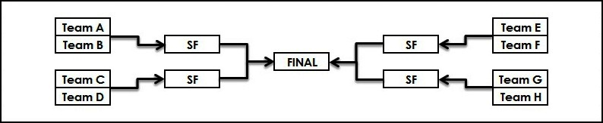
Seandainya ada lebih dari 8 team yang terdaftar maka tetap hanya akan diambil 4 team terbaik dengan pengumpulan point terbanyak.
Ukuran lapangan permainan secara keseluruhan adalah 8m x 4m (2m x 2m untuk kotak kecilnya)
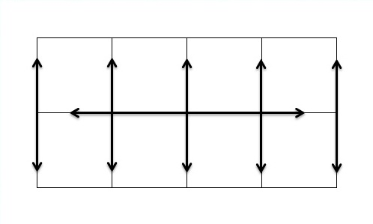
CHECK
POINT
START
Peraturan :
- Setiap kelompok terdiri dari 8 orang.
- Lama waktu permainan : 2 babak @7 menit.
- Setiap kelompok bergantian sebagai TIM SERANG dan TIM JAGA.
- Pada saat permainan, anggota TIM SERANG yang bemain 8 orang. Sedangkan, TIM JAGA yang yang akan bertahan sebanyak 6 orang.
- Setiap anggota kelompok TIM SERANG yang berhasil kembali ke tempat START setelah melewati CHECK POINT akan mendapat 1 poin untuk setiap 1 anggotanya dengan catatan tidak ada anggota TIM SERANG yang masih berada di tempat START.
- Anggota TIM SERANG dinyatakan gugur apabila anggotanya tersentuh oleh TIM JAGA atau keluar melewati garis batas lapangan yang telah ditentukan.
- TIM JAGA hanya boleh bergerak di sepanjang garis melintang yang telah ditentukan dan kakinya harus selalu menginjak garis tersebut. Apabila anggota TIM JAGA memegang anggota TIM SERANG namun posisi kakinya keluar garis maka dinyatakan tidak sah.
PRIZE :
1st : IDR 800.000
2nd : IDR 700.000
3rd : IDR 600.000
FORM REGISTRASI
PORSEKARY 2015 - GOBAK SODOR
Nama Team |  | :
PIC Team |  | :
Email |  | :
HP / Ext. |  | :
Personil |  | :
 | Nama |  |  |  |  | BINUSIAN ID
1
2
3
4
5
6
7
8

